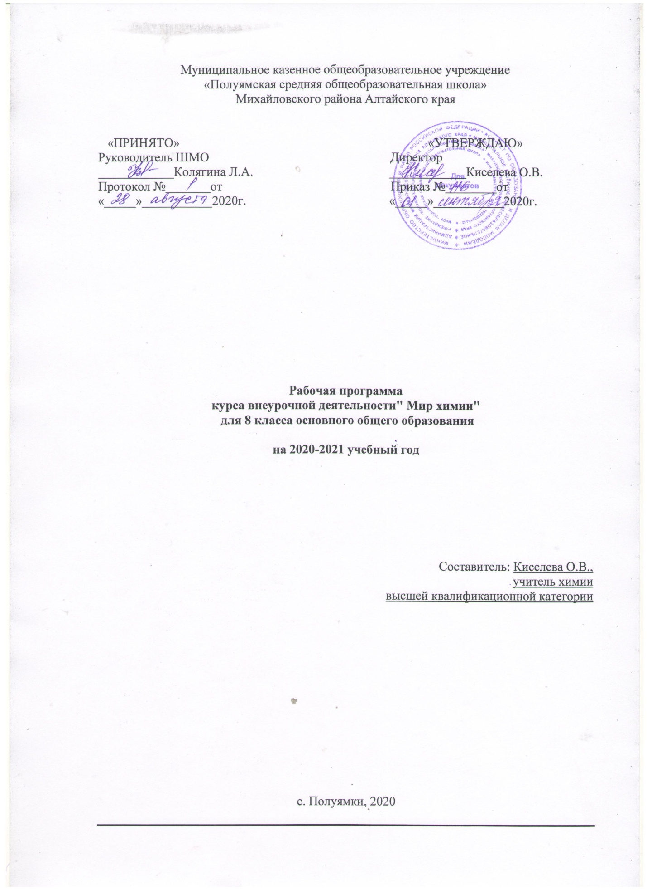

Пояснительная записка
Внеурочная деятельность является составной частью учебно-воспитательного процесса и одной из форм организации свободного времени учащихся. Предмет «Химия» всегда у школьников ассоциируется с химическими опытами, они с нетерпением ждут, когда же будут изучать этот предмет. Но, начиная изучать химию в 8 классе, часто начинают разочаровываться, пропадает интерес к изучению предмета, так как начинается теория, а до опытов еще далеко. Предлагаемый курс ориентирован на знакомство и объяснение химических явлений, часто встречающихся в быту, свойств веществ, которые находятся у каждого в доме. Химические термины и понятия вводятся по мере необходимости объяснить то или иное явление.
Достижение целей обучения химии определяется познавательной активностью учащихся, их желанием к познанию этой трудной учебной дисциплины.
Рабочая программа составлена в соответствии с требованиями Федерального государственного образовательного стандарта основного общего образования и соответствует учебному плану МОУ Русско- Бектяшкинская основная школа.
Цели изучения курса «Вещества вокруг нас»:
Формирование универсальных учебных действий;
- Развитие инновационного мышления, формируя и поддерживая интерес к химии, имеющей огромное прикладное значение, способствовать формированию у учащихся знаний и умений, необходимых в повседневной жизни для безопасного обращения с веществами, используемыми в быту.
• Формирование естественнонаучного мировоззрения школьников.
• Ознакомление с объектами материального мира.
• Расширение кругозора школьников: использование методов познания природы – наблюдение физических и химических явлений, простейший химический эксперимент.
• Создание на занятиях ситуаций активного поиска, предоставление возможности сделать собственное «открытие».
Задачи курса:
• Познакомить с простыми правилами техники безопасности при работе с веществами; обучение тому, как использовать на практике химическую посуду и оборудование (пробирки, штатив, фарфоровые чашки, пипетки, шпатели, химические стаканы, воронки и др.).
• Формировать представления о качественной стороне химической реакции. Описывать простейшие физические свойства знакомых веществ (агрегатное состояние, прозрачность, цвет, запах), признаки химической реакции (изменение окраски, выпадение осадка, выделение газа).
• Научить выполнять простейшие химические опыты по инструкции.
• Дать возможность овладеть элементарными навыками исследовательской деятельности.
• Развивать наблюдательность, умение рассуждать, анализировать, доказывать, решать учебную задачу.
• Сформировать логические связи с другими предметами, входящими в курс основного образования.
• Акцентировать практическую направленность преподавания.
Результаты изучения предмета разделены на предметные, метапредметные и
личностные.
Общая характеристика курса «Вещества вокруг нас»
В рамках программы создаются условия для самореализации и саморазвития каждого ребенка на основе его возможностей во внеурочной деятельности. Содержание курса носит межпредметный характер, так как знакомит учащихся с комплексными проблемами и задачами, требующими синтеза знаний по ряду предметов (физика, биология, экология, социальные науки, история). Экология – понимание изменений в окружающей среде и организовать свое отношение к природе. Физика – физические свойства веществ, физические методы анализа вещества. История – исторические сведения из мира химии. Биология - химический состав объектов живой природы. Информатика – поиск информации в Интернете, создание и оформление презентаций, работа в текстовых и табличных редакторах.
Методы и приемы, используемые при изучении курса
Программа предусматривает применение различных методов и приемов, что позволяет сделать обучение эффективным и интересным:
- сенсорного восприятия (лекции, просмотр видеофильмов);
- практические (лабораторные работы, эксперименты);
- коммуникативные (дискуссии, беседы, ролевые игры);
- комбинированные (самостоятельная работа учащихся, проекты , экскурсии, творческие задания );
- проблемный (создание на уроке проблемной ситуации).
Педагогические технологии, используемые в обучении.
- Личностно – ориентированные технологии
- Игровые технологии
- Технология творческой деятельности
- Технология исследовательской деятельности
- Технология методов проекта.
В соответствии с возрастом применяются разнообразные формы деятельности: беседа, игра, практическая работа, эксперимент, наблюдение, коллективные и индивидуальные исследования, самостоятельная работа, защита исследовательских работ, мини-конференция, консультация.
Итогом проведения лабораторных или практических работ являются отчеты с выводами, рисунками. На занятиях курса учащиеся учатся говорить, отстаивать свою точку зрения, защищать творческие работы, отвечать на вопросы. Это очень важное умение, ведь многие стесняются выступать на публике, теряются, волнуются. Для желающих есть возможность выступать перед слушателями. Таким образом, раскрываются все способности ребят.
Планируемые результаты
Личностные результаты
- в ценностно-ориентационной сфере – ответственное отношение к учению, готовность и способность к саморазвитию и самообразованию на основе мотивации к обучению и познанию; чувство гордости за химическую науку, отношение к труду, целеустремленность, самоконтроль и самооценка; осознанное и ответственное отношение к собственным поступкам;
- в трудовой сфере – готовность к осознанному выбору дальнейшей образовательной траектории;
- в познавательной (когнитивной, интеллектуальной) сфере – мотивация учения, умение управлять своей познавательной деятельностью, коммуникативная компетентность в процессе образовательной, учебно-исследовательской, творческой и других видов деятельности.
Метапредметные результаты:
Регулятивные
- умение определять цели и задачи деятельности, выбирать средства реализации цели и применять их на практике;
- умение генерировать идеи и определять средства, необходимые для их реализации;
- Умение определять последовательность действий, определять последовательность выполнения действий, составлять простейшую инструкцию из 2–3 шагов.
- овладение навыками самостоятельного приобретения новых знаний, организации учебной деятельности, поиска средств её осуществления;
Познавательные
- владение универсальными естественно-научными способами деятельности: наблюдение, измерение, эксперимент, учебное исследование; применение основных методов познания, анализировать объекты с целью выделения признаков;
- использование различных источников для получения химической информации.
- умение создавать, применять и преобразовывать знаки и символы, модели и схемы для решения учебных и познавательных задач;
Коммуникативные
1)организовывать учебное сотрудничество и совместную деятельность с учителем и сверстниками;
2) Умение доказать свою точку зрения, строить рассуждения в форме простых суждений об объекте, его свойствах, связях.
3) умение работать в группе – эффективно сотрудничать и взаимодействовать на основе координации различных позиций при выработке общего решения в совместной деятельности; продуктивно разрешать конфликты на основе учета интересов и позиций всех его участников, поиска и оценки альтернативных способов разрешения конфликтов.
Предметные результаты:
В познавательной сфере:
- давать определения изученных понятий;
- описывать демонстрационные и самостоятельно проведенные эксперименты, используя для этого естественный (русский) язык и язык химии;
- классифицировать изученные объекты и явления;
- делать выводы и умозаключения из наблюдений, изученных химических закономерностей;
- структурировать изученный материал и химическую информацию, полученную из других источников;
В ценностно-ориентационной сфере:
- анализировать и оценивать последствия для окружающей среды бытовой и производственной деятельности человека;
- разъяснять на примерах материальное единство и взаимосвязь компонентов живой и неживой природы и человека как важную часть этого единства;
- строить свое поведение в соответствии с принципами бережного отношения к природе.
В трудовой сфере:
- Планировать и проводить химический эксперимент;
- Использовать вещества в соответствии с их предназначением и свойствами, описанными в инструкциях по применению.
В сфере безопасности жизнедеятельности:
- Оказывать первую помощь при отравлениях, ожогах и других травмах, связанных с веществами и лабораторным оборудованием.
Содержание курса
Тема 1. Введение
Химия-это наука о чем? История открытия науки химии (видеофильм).Основные направления развития современной химии Современные химические открытия

Тема 2. Лаборатория «Юный химик»
Кабинет химии. Правила техники безопасности. Приборы в кабинете химии. Наблюдение и эксперимент как методы изучения естествознания и химии
Учебное исследование. Методы исследования. Предмет, объект исследования. Оформление работы
Индикаторы. Фенолфталеин. Лакмус.Метилоранж.
Изменение цвета в различных средах. Растительные индикаторы
Тема 3. Вещества, свойства веществ
Тела и вещества. Наблюдения за каплями воды. Наблюдения за каплями валерианы.
Вода, её свойства. Способы очистки воды в быту и её обеззараживание.Растворы. приготовление растворов
Тема 4. Вещества на кухне
Поваренная соль и её свойства. Применение хлорида натрия в хозяйственной деятельности человека. Когда соль – яд.
Практическая работа №1. Выращивание кристаллов из соли.
Давай знакомиться. Каждой группе дается задание: найти материал о веществах, с которыми встречаемся в повседневной жизни, на кухне, узнать о их применении, придумать рекламу этого вещества.(сахар, лимонная кислота, сода, чай, уксусная кислота, молоко .
Металлы на кухне. Посуда из металлов. Металлы в пище. Удивительный алюминий. Почему темнеет нож? Лабораторная работа №3 Ржавчина и её удаление..
Программа Microsoft Power Point Практика: работа в программе Microsoft Power Point. Презентация
Защита своих исследовательских работ.
Тема 5. Химия и пища
Что нужно знать, когда покупаешь продукты и готовишь пищу.
Пищевые добавки. Какую опасность могут представлять ароматизаторы пищи и вкусовые добавки.
Практическая работа №2. Анализ состава продуктов питания (по этикеткам), расшифровка пищевых добавок, их значение и действие на организм человека. Содержание нитратов в растительной пище и советы по уменьшению их содержания в процессе приготовлении пищи. Качество пищи и проблема сроков хранения пищевых продуктов. Практическая работа №3.
Определение нитратов в плодах и овощах. Практикум-исследование «Чипсы». Защита проекта «Пагубное влияние чипсов на здоровье человека». Практикум-исследование «Мороженое». Защита проекта «О пользе и вреде мороженого». Практикум-исследование «Шоколад». Защита проекта «О пользе и вреде шоколада». Практикум-исследование «Жевательная резинка». Защита проектов «История жевательной резинки», «Жевательная резинка: беда или тренинг для зубов?».
Тема 6. Занятия Мойдодыра
Мыло или мыла? Отличие хозяйственного мыла от туалетного. Щелочной характер хозяйственного мыла .
Практикум-исследование «Моющие средства для посуды». Занятие-игра «Мыльные пузыри».
Что такое «жидкое мыло». Стиральные порошки и другие моющие средства. Какие порошки самые опасные. Надо ли опасаться жидких моющих средств. Итоговое занятие «Посвящение в химики».

Тематическое планирование

№ п/п | Тема | Количество часов
1. | Введение | 2
2. | Лаборатория «Юный химик» | 6
3. | Вещества, свойства веществ | 5
4. | Вещества на кухне | 9
5. | Химия и пища | 9
6. | Занятия Мойдодыра | 3

Учебно-тематическое планирование
№ | Раздел, тема | Количество  часов
 | Тема 1. Введение (2ч)
1 | Химия-это наука о чем? История открытия науки химии (видеофильм).. | 1
2 | Основные направления развития современной химии Современные химические открытия | 1
 | Тема 2. Лаборатория «Юный химик»(6ч)
3 | Кабинет химии. Правила техники безопасности. | 1
4 | Приборы в кабинете химии. | 1
5 | Наблюдение и эксперимент как методы изучения естествознания и химии | 1
6 | Учебное исследование. Методы исследования. Предмет, объект исследования. Оформление работы | 1
7 | Индикаторы. Фенолфталеин. Лакмус.Метилоранж. | 1
8 | Изменение цвета в различных средах. Растительные индикаторы. | 1
 | Тема 3. Вещества, свойства веществ(5ч)
9 | Тела и вещества. Наблюдения за каплями воды. Наблюдения за каплями валерианы. Распространение запаха духов, одеколона или дезодоранта как процесс диффузии. ЛО №1. Наблюдение броуновского движения частичек черной туши под микроскопом (http://him.1september.ru/article.php?ID =200600403)  ЛО №2. Диффузия перманганата калия в желатине. | 1
10 | Вода, её свойства. Способы очистки воды в быту и её обеззараживание.Растворы. приготовление растворов | 1
11 | Растворение перманганата калия и поваренной соли, мела в воде горячей и холодной | 1
12 | Лабораторная работа № 1  Физические и химические явления. | 1
13 | Лабораторная работа № 2  Факторы, влияющие на скорость химической реакции. | 1
 | Тема 4. Вещества на кухне (9ч)
14 | Поваренная соль и её свойства. Применение хлорида натрия в хозяйственной деятельности человека. Когда соль – яд. | 1
15 | Практическая работа №1. Выращивание кристаллов из соли. | 1
16-18 | Давай знакомиться Каждой группе дается задание: найти материал о веществах, с которыми встречаемся в повседневной жизни, на кухне, узнать о их применении, придумать рекламу этого вещества.(сахар, лимонная кислота, сода, чай, уксусная кислота, молоко. | 2
19 | Металлы на кухне. Посуда из металлов. Металлы в пище. Удивительный алюминий. Почему темнеет нож? Лабораторная работа №3 Ржавчина и её удаление. | 1
20-21 | Программа Microsoft Power Point  Практика: работа в программе Microsoft Power Point. Презентация | 2
22 | Защита своих исследовательских работ | 1
 | Тема 5. Химия и пища(9ч)
23 | Что нужно знать, когда покупаешь продукты и готовишь пищу. | 1
24 | Пищевые добавки. Какую опасность могут представлять ароматизаторы пищи и вкусовые добавки. | 1
25 | Практическая работа №2. Анализ состава продуктов питания (по этикеткам), расшифровка пищевых добавок, их значение и действие на организм человека. | 1
26 | Содержание нитратов в растительной пище и советы по уменьшению их содержания в процессе приготовлении пищи. Качество пищи и проблема сроков хранения пищевых продуктов. | 1
27 | Практическая работа №3.  Определение нитратов в плодах и овощах. | 1
28 | Практикум-исследование «Чипсы». Защита проекта «Пагубное влияние чипсов на здоровье человека». | 1
29 | Практикум-исследование «Мороженое». Защита проекта «О пользе и вреде мороженого». | 1
30 | Практикум-исследование «Шоколад». Защита проекта «О пользе и вреде шоколада». | 1
31 | Практикум-исследование «Жевательная резинка». Защита проектов «История жевательной резинки», «Жевательная резинка: беда или тренинг для зубов?». | 1
 | Тема 6. Занятия Мойдодыра (3ч)
32 | Мыло или мыла? Отличие хозяйственного мыла от туалетного. Щелочной характер  хозяйственного мыла | 1
33 | Практикум-исследование «Моющие средства для посуды». Занятие-игра «Мыльные пузыри». | 1
34 | Что такое «жидкое мыло». Стиральные порошки и другие моющие средства. Какие порошки самые опасные. Надо ли опасаться жидки х моющих средств. | 1
35 | Итоговое занятие «Посвящение в химики» | 1
 | ИТОГО | 35

Лист внесения изменений и дополнений
Дата внесения изменений | Характеристика изменений | Причина изменений | Реквизиты документа, которым закреплено изменение | Подпись учителя, внесшего изменения

